Мәктәп исеме
Татарстан Республикасы Арча муниципаль районының "Утар-Аты төп гомуми белеем мәктәбе" муниципаль бюджет гомуми белем учреждениесе
1. Чараның исеме
"Кешелеклелек кылып кал"
2.Чараның дәрәҗәсе (мәктәп, районкүләм, республика)
Мәктәп
3. Уткәрү вакыты
26.02.2021
4. Катнашучылар саны
52
5. Чараның кыскача эчтәлеге
26 нчы февраль көнне мәктәптә “Кәрим коесы” китабы авторы, укытучы Зәйнуллин Хәйдәр Хәйрулла улы белән очрашу булып узды . Автор китапның язылу тарихы белән таныштырды, укучыларның сорауларына җаваплар бирде
6. Сайтта, соц. челтәрләрдә чараны чагылдырган сылтама
https://www.instagram.com/p/CLzwwzxhWE6/?utm_source=ig_web_copy_link
7. СМИ
Место для ввода текста.
8. СМИ
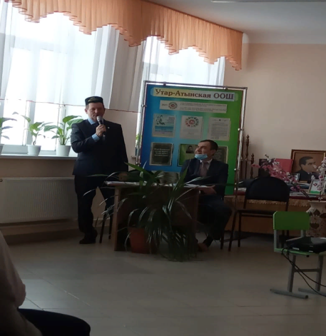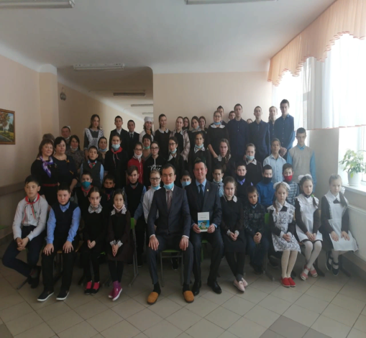

Название образовательного учреждения
«Утар-Атынская основная общеобразовательная школа» Арского муниципального района РТ
- Название мероприятия
"Делай добро»
- Уровень (школьный, районный, межрайонный, республиканский)
школьный
3. Дата проведения
26.02.2021
4. Охват
52
5. Краткое содержание
26 февраля 2021 года в школе состоялся встреча с автором книги “Кәрим коесы” Зайнуллином Х. Х. Автор рассказал историю написания книги.
6. Ссылка на освещение мероприятия на сайте ОУ, соц. Сетях
https://www.instagram.com/p/CLzwwzxhWE6/?utm_source=ig_web_copy_link
7. Задействованные СМИ
Место для ввода текста.
8. СМИ

